PONEDELJEK, 4.5.,4.S
Pozdravljen ponovno !
Upam , da si preživel-a lepe počitnice, četudi doma. Kot si verjetno že slišal-a, bomo na daljavo nadaljevali do konca šolskega leta. To pomeni, tudi ocenjevanje. Eno bo že danes- ne pozabi mi poslati tvoje predstavitve ! Eno te čaka do naslednjega ponedeljka, to je glasba, ki so jo tudi že pripravil-a v času, ko smo bili še skupaj. Enako se posnemi kot za družbo in mi pošlji. Poslikaj tudi plakat.
Za matematiko pa se bomo slišali individualno preko viberja naslednji teden v sredo, 13.5. Uro še dobiš.
Zdaj pa veselo na delo !
SLJ :
Namen ure :
Pisanje domišljijske pripovedi

Uspešen bom, ko bom :
- Napisal novo domiselno vsebino že znane pripovedi
- Upošteval zaporedje dogodkov
- vključil napete dogodke
- upošteval pravopis in čitljivost pisave
Pred počitnicami si bral odlomek iz Kekca. Preberi si ga ponovno. Najdeš ga na strani 136 v tvojem berilu.
Sedaj se boš prelevil v pisatelja in boš napisal napeto nadaljevanje Kekčevih dogodivščin. Nadaljevanje si moraš izmisliti sam, ne piši o tem, kako je bilo v filmu. Kekec naj se spopade z novim planinskim hudobcem.
Piši s pisanimi črkami čitljivo, upoštevaj odstavke. Ustvari čimbolj napeto zgodbo!
Besedilo poslikaj in mi pošlji.
MAT :
Namen ure :
Ponovim računske operacije
Uspešen bom, ko bom :
- uspešno reševal zastavljene naloge pisnega računanja
- upošteval vrstni red računskih operacij
- pretvarjal merske enote
- prepoznaval telesa in njihove značilnost
- reševal problemske naloge

Ker se bliža tudi ocenjevanje iz matematike, boš danes ponavljal vsebino , ki bo tudi ocenjena. Najprej boš ponovil snov z nalogami na listu. Piši v svoj zvezek. Če česa ne veš, pokukaj nazaj.
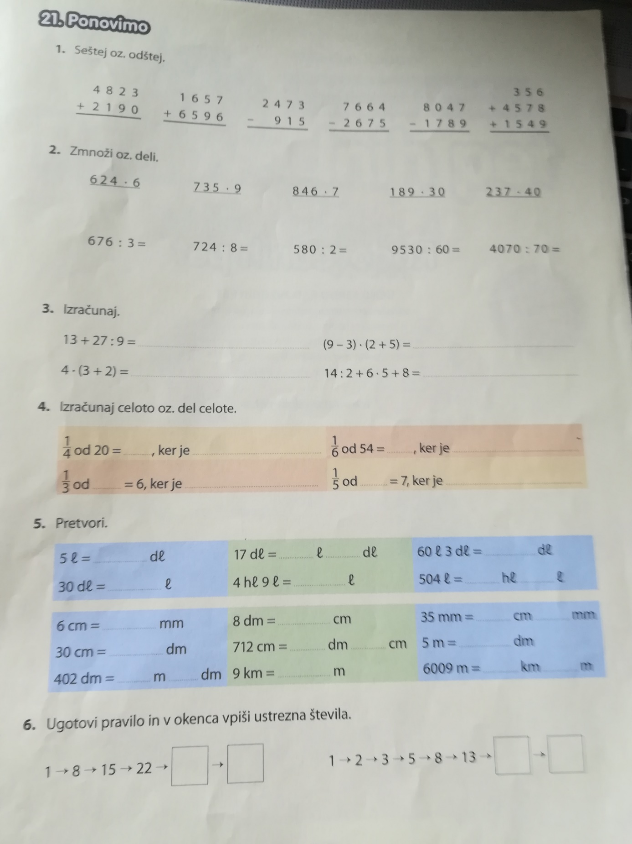

Sedaj pa boš preveril samega sebe z nalogami v DZ na st. 91 do 93. Te naloge poslikaj in mi pošlji.
GUM :
Pripravi se na govorni nastop in se posnemi.

